Мажэйкаўская сярэдняя агульнаадукацыйная школа

Падрыхтавала:

кіраўнік музея “Спадчына”

Ткачук Таццяна Раманаўна

230025

вул. Маладзёжная 20

в. Мажэйкава

Лідскі раён

Гродзенская вобласць

***МАЛОЕ МАЖЭЙКАВА***

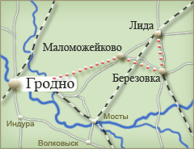

Назва выводзіцца ад патроніма балцкага паходжання “Мажэйка”, “Мажэйкіс”. У пісьмовых крыніцах вядомае з 1506 года.

Мажэйкаўскі і Біікушскі маёнткі да 1502 года былі велікакняскімі, каля 1502 год Мажэйкаў у часовае карыстанне атрымаў Міхал Гагін, пад 1506 годам ён прыхапіў таксама суседнія Біікушкі (сёняшнія Дзікушкі).

З 2 верасня 1506 года па 7 чэрвеня 1508 міхал Гагін валодае Мажэйкавым і Біікушкамі на законных падставах. З 7 чэрвеня 1508 года па 14 снежня 1508 абоімі дварцамі валодае Леў Тышкевіч. У снежні 1508 года Мажэйкаў забіраецца ў Льва Тышкевіча і перадаецца Васілю Палубенскаму. Льве Тышкевічу застаюцца Біікушкі.

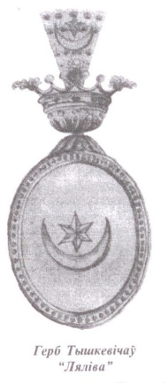

Унучка Льва Тышкевіча – Аляксандра Тышкевіч спадчынная ўладальніца Біікушскага маёнтка выйшла замуж за гарадзенскага старасту Аляксандра Хадкевіча. Уладальнік Мажэйкаўскага дварца князь Васіль андрэевіч Палубенскі за зносіны з “здрадцамі”Глінскімі ў 1509 годзе быў арыштаваны і на два гады пазбаўлены свабоды. Пакуль Васіль Андрэевіч знаходзіўся ў каралеўскай няміласці падканюшы Шымка нейкім чынамз Мажэйкаўскага дварца выдзяліў Малое Мажэйкава – упершыню яно згадваецца ў 1511 годзе ў прывілеі караля Жыгімонта на маёнтак падараны віленскаму падканюшаму Шымку Мацковічу.

30 гадоў(15110- 1542 ) валодаў Малым Мажэйкавым Шымка Мацковіч. Менавіта ён пабудаваў Маламажэйкаўскую царкву (Мураванку) на месцы драўлянай капліцы Вітаўта.

Наступныя 75 гадоў Вялікае і Малое Мажэйкава належалі дзецям і ўнукам Шымкі Мацковіча і Васіля Палубенскага. Пасля смерці Шымкі Мацковіча Малое Мажэйкава перайшло сыну Яну Шымковічу. Пасля яго смерці Мажэйкава было падзелена паміж яго дочкамі(або пляменніцамі): Альжбетай – жонкай падскарбія ВКЛ Крыштафа Мікалаевіча Нарушэвіча і Багданай – жонкай мсціслаўскага ваяводы Андрэя Сапегі. Нарушэвічам дасталося Малое Мажэйкава, Сапегам – Вялікае. Сто дзесяць гадоў Малое Мажэйкава належала Нарушэвічам.

У наступныя гады Мажэйкаўскім маёнткам валодалі Хадкевічы: Ян Кароль (1686 - 1712), Адам Тадэвуш (1711 - 1745) – берасцейскі ваявода, Мікалай (1738 - 1781) – жмудскі кашталян. Хадкевічы стварылі Мажэйкаўскае графства, у якое ўваходзілі Турэц, Петрыкаў і фальваркі Малое і вяліке Мажэйкава, Дэмброва, Дзікушкі, Лябёдка, Марцінішкі, Раманаўка.

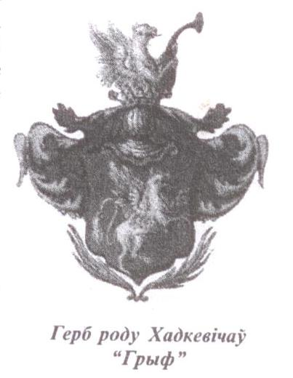

У другой палове 18 стагоддзя Хадкевічы распрадалі фальваркі свайго графства дробнай і сярэдняй шляхце. Фальварак Малое Мажэйкава быў куплены Кастравіцкімі (гербу “Байбуза”). Да іх перайшлі таксама Скрыбаўцы, Лебяда, Паперня, Гасцілаўцы, Бешанкі, Шпількі, алежкаўцы, Зяноўцы, Царкоўцы, Гордаўцы, Мураванка. Першая дакладная дакументальная згадка пра валоданне Кастравіцкімі Малым Мажэйкавым адносіцца да 1784 года і знаходзіцца ў апісанні Ішчолнскай парафіі Лідскага дэканату.

У 1797 годзе цераз Малое Мажэйкава быў пракладзены паштовы тракт Варшава – Пецярбург. Кастравіцкім тракт прыносіў немалыя грошы.

У 1885 годзе у Малым Мажэйкаве не было ні аднаго цаглянага будынка. Жылы дом, флігель, валоўнік, дом садоўніка – драўляныя, вінакурня, кузня, амбар – з валуноў, гумно і хлявы напэўна драўляныя, ніяк не цагляныя.

Пасля смерці Рамуальда Казіміравіча Кастравіцкага – маршалка Лідскага павету ў 1827 – 30, 1839 – 44 гадах – фальварак Малы Мажэйкаў атрымала ў спадчыну яго дачка Казіміра. Яна выйшла замуж за Рышарда Рэмера (Ромера), які каля 1860 года прадаў маёнтак Аляксандру Брахоцкаму.

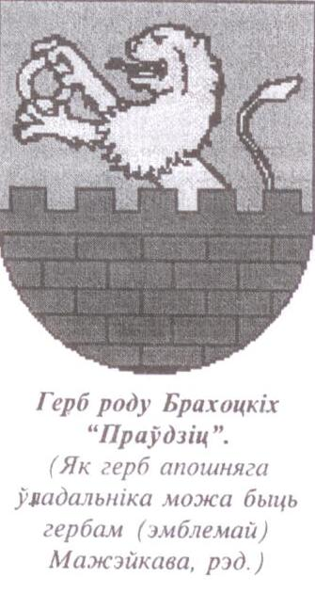

У 1864 годзе у Малым Мажэйкаве была адкрыта першая на Лідчыне прыходская аднакласная школа ад Маламажэйкаўскай царквы Нараджэння Багародзіцы.

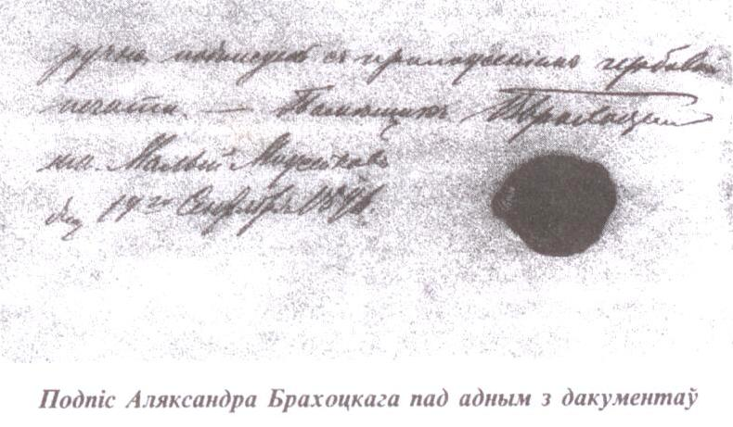

У прамежку паміж 1870-1885 гадамі Аляксандр Брахоцкі здзейсніў у маёнтку значныя будўнічыя работы – былі пабудаваны жылы дом, флігель і стайня (канюшня), разбіты пейзажны парк (архітэктурнае вырашэнне традыцыйнае і тыповае для другой паловы 19 стагоддзя на тэрыторыі заходніх губерняў Расіі).

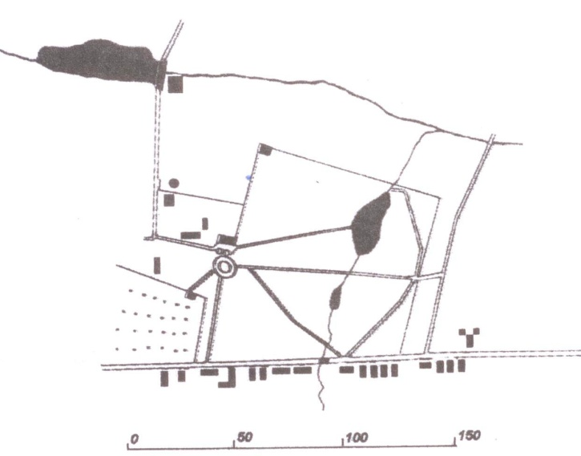

План Малога Мажэйкава за 1885 г.

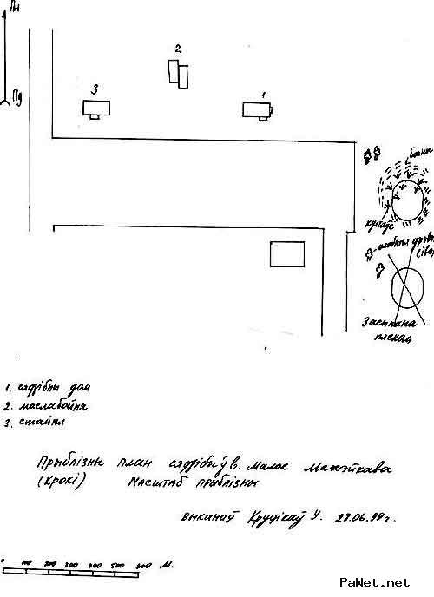

Канчатковы выгляд сядзіба прыняла ў 1908-1910 г. Панскі дом замест гонту быў пакрыты бляхай, зроблена ўнутраная перабудова. У левай палове дому змяшчаўся вялікі холл, сцены былі ўпрыгожаны аленімі рогамі і ваўчынымі галовамі. У правай палове - чатыры пакоі, найвялікшым з якіх была сталовая.

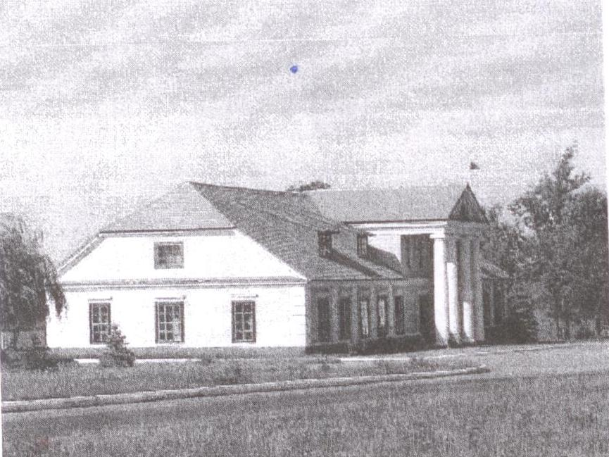

Панскі дом. Здымак 2002 г.

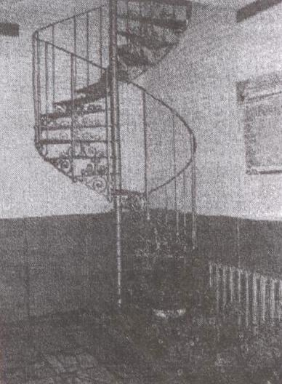

Вітая лесвіца.

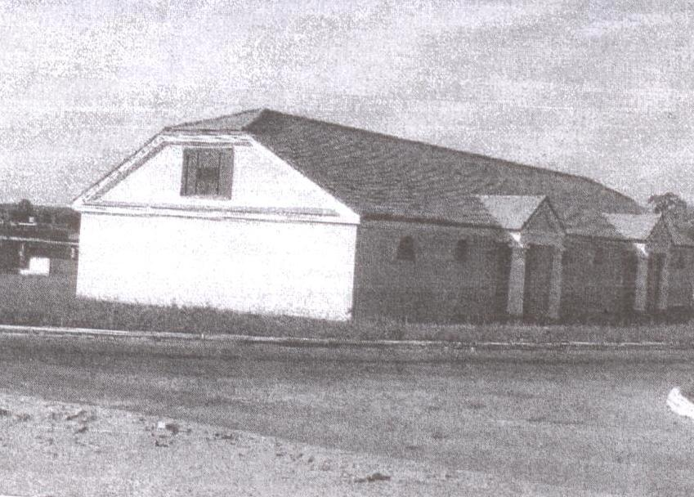

Стайня. Здымак 2002г.

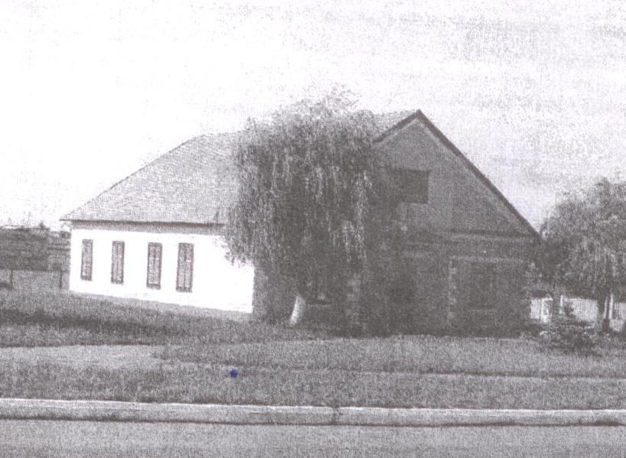

Кухня. Здымак 2002г.

У 1898 годзе маёнтак перайшоў да сына Аляксандра Уладзіслава Брахоцкага. У пачатку 20 стагоддзя маёнтак Мажэйкаў Малы ахопліва 1462 дзесяціны, у маёнтку жыло 36 жыхароў (16 мужчын і 20 жанчын).

У 1931 годзе у валоданне маёнткам уступіў сын Уладзіслава Андрэй Брахоцкі.

З верасня 1939г. звестак аб Андрэю Брахоцкім няма. У спісу польскага бізнесу 1929 г. ен запісаны землеўладальнікам, адрас: станцыя Скрыбаўцы вул. Дубенска 149.

Зараз у сядзібе знаходзіцца сельсавет.

Сядзібны комплекс складаўся з трох зон: цэнтральнай - жылой, заходняй - гаспадарчай і ўсходняй - паркавай. Сядзібны дом - мураваны, прамавугольны, аднапавярховы будынак з двухсхільным дахам. Цэнтральная частка з мансардавым паверхам і чатырохкалённым дарычным порцікам. У гаспадарчай зоне знаходзяцца дзве атынкаваныя пабудовы: маслабойня і стайня - у класычным стылі, ад пачатку крытыя гонтам.

Усе тры будовы зараз прыведзены у добры стан, аднак адрамантаваны без уліку гісторыка-архітэктурных асаблівасцей аб'ектаў: пакрыты чырвонай дахоўкай.

Сядзібны парк займаў плошчу ў 6 га. Некалькі ліпавых алей разбiвалі парк на сэктары. Дрэвы былі высаджаны так, што іх галіны на вышыні 2,5м скіраваныя да сярэдзіны дарожак, стваралі гатычныя тунэлі. Парк злучаўся з садамі, якія раслі з тыльнага боку панскага дома.

Зараз сядзібныя сажалкі ў гаротным стане, паўднёвая на палову засыпана . Ад парку амаль нічога не засталося.

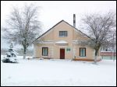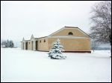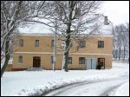

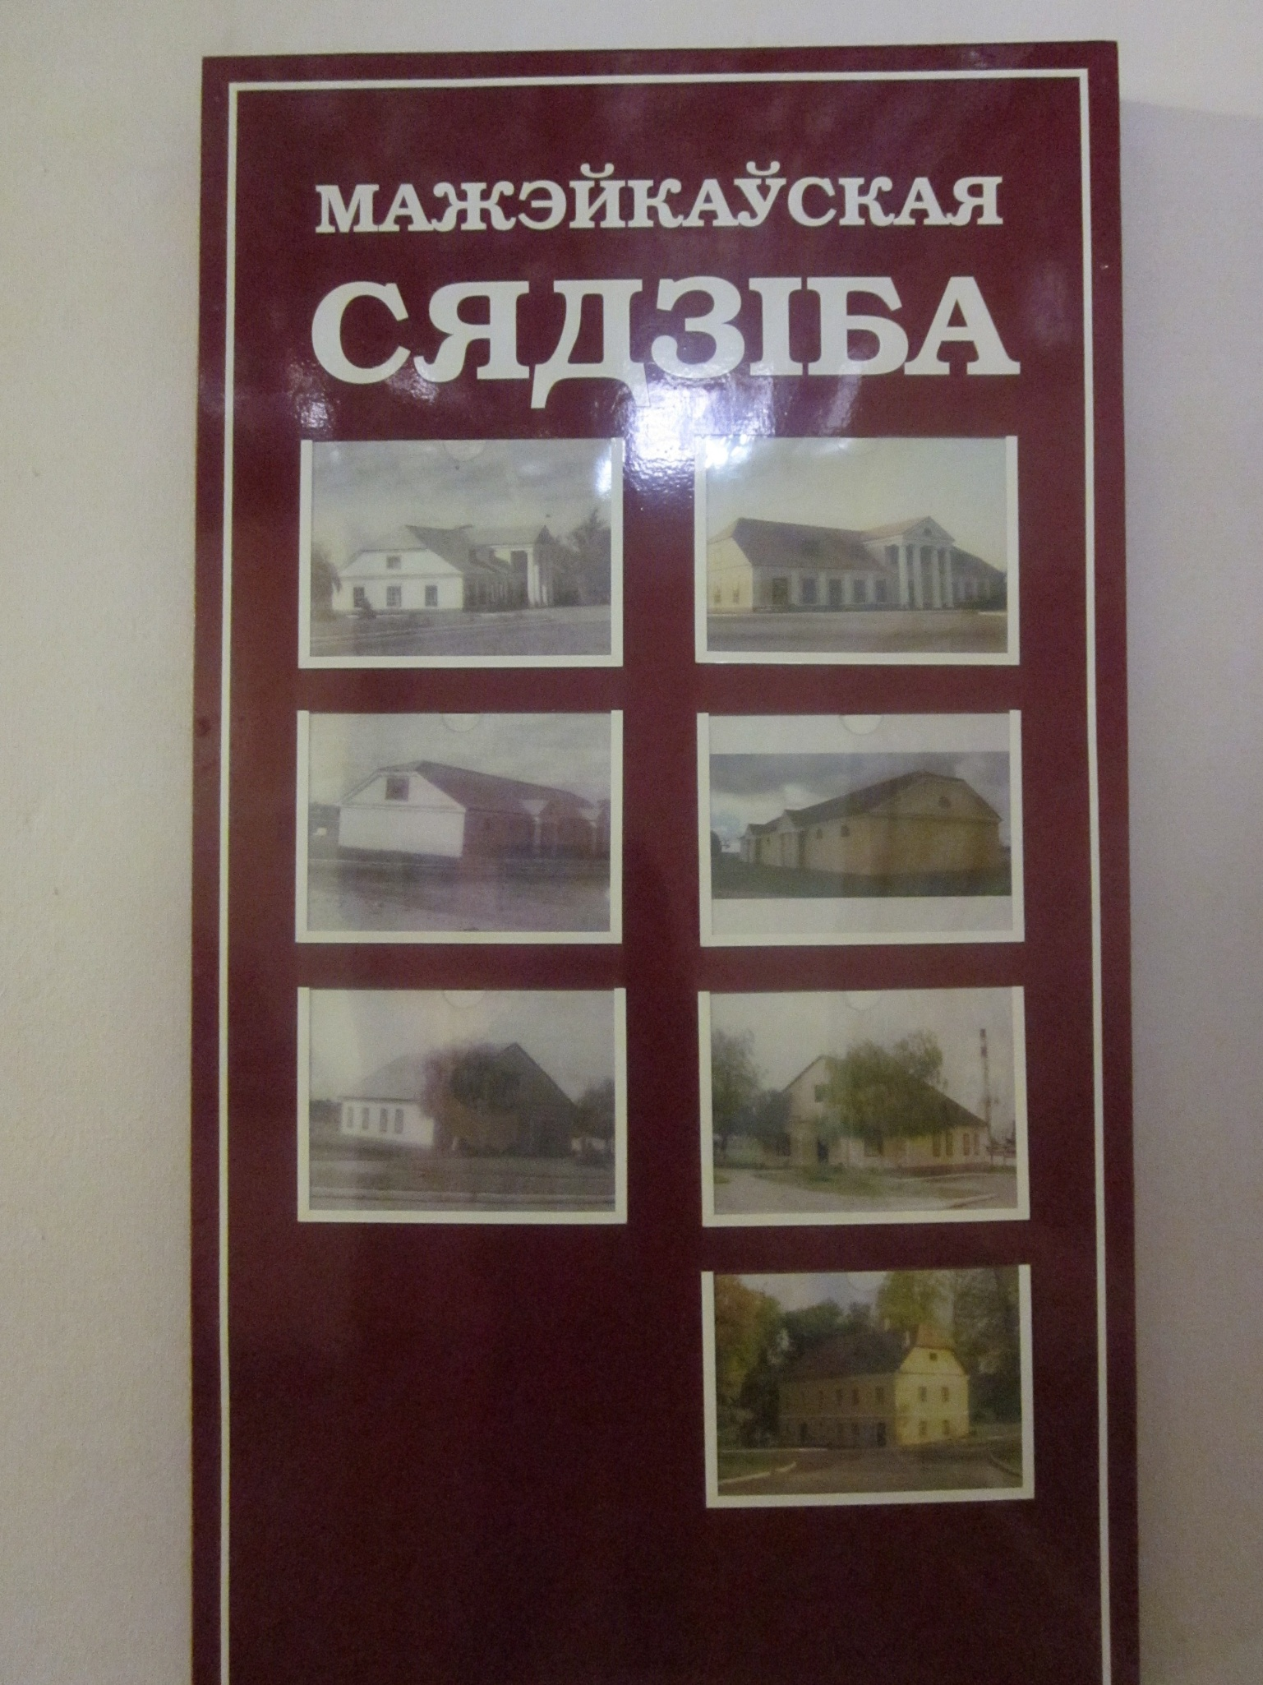

Музей «СПАДЧЫНА»

Мажэйкаўскай СШ